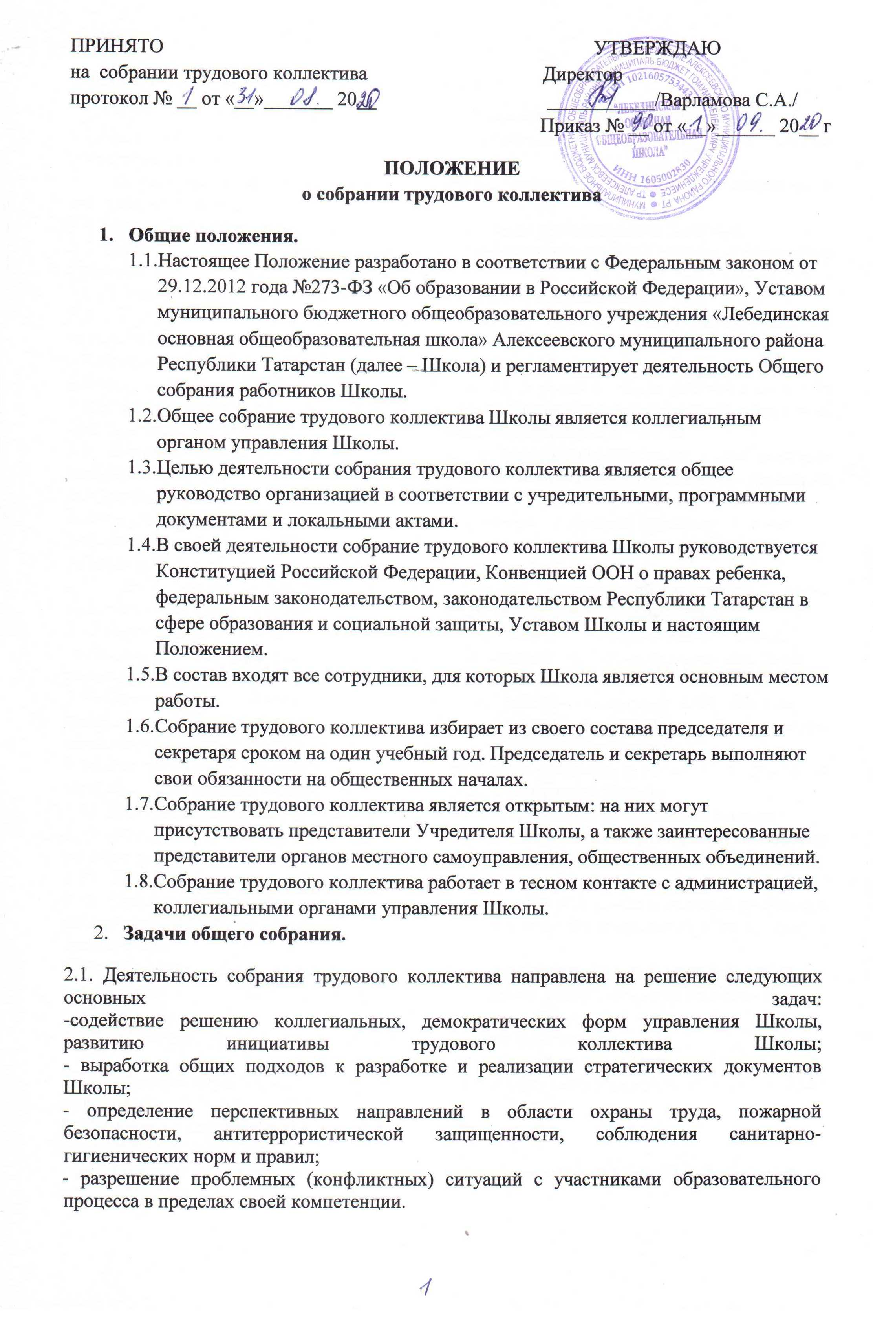

3. Компетенция собрания трудового коллектива
3.1. Определяет перспективные направления функционирования и развития Школы.
3.2.Принимает решение о необходимости заключения с администрацией Школы коллективного договора.
3.3. Принимает текст коллективного договора, вносит изменения и дополнения в коллективный договор.
3.4.Заслушивает отчет директора Школы о реализации коллективного договора.
3.5. Вносит предложения директору Школы о внесении изменений в трудовые договора с работниками.
3.6. Принимает правила внутреннего трудового распорядка Школы.
3.7. Принимает локальные нормативные акты Школы, конкретизирующие и детализирующие нормы трудового законодательства Российской Федерации.
3.8.Вносит предложения Учредителю Школы по вопросам улучшения функционирования Школы, совершенствования трудовых отношений и условий труда работников, в том числе по вопросам ораны и безопасности условий образовательного процесса и трудовой деятельности, охраны жизни и здоровья учащихся и работников в Школе.
3.9. Создает при необходимости временные и постоянные комиссии для решения вопросов, отнесенных настоящим Положении к компетенции собрания трудового коллектива и устанавливает их полномочия.
3.10.Осуществляет контроль за выполнением решений собрания трудового коллектива, информирует коллектив Школы об их выполнении, реализует замечания и предложения работников Школы по совершенствованию деятельности Школы.
3.11. Заслушивает информацию директора Школы, заместителей директора , иных ответственных лиц о выполнении решений собрания трудового коллектива.
3.12.Осуществляет общественный контроль за работой администрации Школы по созданию необходимых условий для охраны и укрепления здоровья, организации питания работников Школы, созданию безопасных условий труда.
3.13.Осуществляет общественный контроль за работой администрации Школы по материально-техническому обеспечению образовательной деятельности, оборудованию помещений в соответствии с установленными нормами и требованиями.
3.14. Рассматривает итоговые документы контроль но - надзорных органов о результатах контрольно-надзорных мероприятий, проводимых в отношении Школы.
3.15. Избирает представителей работников Школы в комиссию по трудовым спорам.
3.16. Утверждает требования, выдвинутые работниками Школы или представительным органом работников Школы при коллективных трудовых спорах.
3.17. Принимает решения об объявлении забастовки.
3.18. Принимает меры мер по защите чести, достоинства и профессиональной репутации работников МБОО, по предупреждению противоправного вмешательства в их трудовую деятельность.
3.19. Обсуждает вопросы состояния трудовой дисциплины в Школе и мероприятий по ее укреплению. Рассматривает факты нарушения трудовой дисциплины работникам Школы.

4. Организация деятельности собрания трудового коллектива

4.1. Собрание трудового коллектива проводится по мере необходимости, но не реже 2 раз в год.
4.2. Председатель собрания трудового коллектива:
- организует деятельность собрания;
- информирует его членов о предстоящем заседании не менее чем за 10 рабочих дней до его проведения;
- организует подготовку и проведение заседания;
- определяет повестку дня;
- контролирует выполнение решений.
4.3. Деятельность собрания трудового коллектива Школы осуществляется по принятому на учебный год плану.
4.4. Решение о проведении внепланового собрания трудового коллектива вправе принять:
- директор ;
- профсоюзный комитет ;
- инициативная группа, состоящая не менее чем из одной трети от численности состава работников ;
4.5. По требованию профсоюзного комитета и (или) указанных лиц председатель собрания трудового коллектива обязан в срок не более 15 дней созвать собрание, создав для его проведения необходимые условия.
4.6. Повестку дня собрания трудового коллектива формируют органы или лица, принявшие решение о его созыве. При этом другие органы или лица вправе вносить в повестку дня для рассмотрения и других вопросов.
4.7. Органы (лица), созывающие собрание, совместно с председателем собрания определяют:
- дату, место и время проведения собрания трудового коллектива;
-порядок сообщения работниками о проведении собрания трудового коллектива;
- перечень информации (материалов), представляемой работникам при подготовке к проведению собрания.
В сообщении (объявлении) о проведении собрания трудового коллективауказываются:
- дата, место и время проведения ;
- вопросы, включенные в повестку дня ;
- порядок ознакомления работников с информацией (материалами) к повестке дня.

5. Организация проведения собрания трудового коллектива

5.1. Регистрация участников собрания трудового коллектива проводится с целью достоверного учета участников собрания. Повестка из общего числа, установления наличия кворума для его проведения; исключения возможности участия в собрании посторонних лиц.
5.2. Регистрацию участников собрания трудового коллектива проводит секретарь, который докладывает собранию о численном составе зарегистрированных участников, наличии или отсутствии кворума.
5.3. Собрание трудового коллектива считается правомочным, если в его работе принимают участие не менее 2/3 от списочного количества работников МБОО.
5.4. В назначенное время председатель собрания, объявляет его начало и предоставляет слово секретарю, проводившему регистрацию участников.
5.5.Если на момент окончания регистрации кворум не собран, объявляется иная дата проведения собрания. Такое собрание проводится по повестке дня несостоявшегося собрания, ее изменение не допускается.
5.6. По предложению председателя собрание трудового коллектива избирает счетную комиссию в составе не мене 3 человек. председатель открывает собрание, предоставляет слово его участникам, обеспечивает соблюдение регламента, контролирует обстановку, выносит на голосование вопросы повестке дня, утверждения протоколов счетной комиссии, подписывает протоколы .
5.7.Принятие решений по вопросам повестки дня и утверждения документов собрания трудового коллектива осуществляется путем открытого голосования его участников простым большинством голосов. Передача права голосования одним участником собрания трудового коллектива другому запрещается.
5.8. По требованию не менее одной трети участников собрания по отдельным вопросам повестке дня проводится тайное голосование.
5.9. требования о проведении тайного голосования предъявляется в письменном виде организатором общего собрания не менее чем за 5 дне до начала работы.
5.10.Бюллетень для тайного голосования содержит следующие данные:
- полное наименование Школы;
- место и дата проведение ;
- формулировку каждого вопроса, поставленного на голосование, выраженное формулировкой «за», «против» и «воздержался». При подсчете голосов по итогам голосования, осуществляемом при помощи бюллетеней, учитываются и зачисляются голоса по тем вопросам, по которым голосующим отмечен только один из возможных вариантов голосования. Если бюллетень заполнен с нарушениями этого требования, он признается не действительным, и голоса по содержащим в нем вопросам не учитываются. Если же бюллетень для голосования содержит несколько вопросов, поставленных на голосование, несоблюдение указанного выше требования в отношении одного или нескольких вопросов не влечет за собой признания бюллетеня недействительным в целом.
5.11. По итогам голосования счётная комиссия составляет протокол, подписываемый ее членам. После утверждения протокола собрания трудового коллектива бюллетени для голосования опечатываются и приобщаются к материалам собрания, хранящимися в Школе.
5.12. Протоколы об итогах голосования подлежит приобщению к протоколу собрания.
5.13. Итоги голосования оглашаются на собрании трудового коллектива, в ходе которого проводилось голосование.
5.14. Решение доводятся до сведения трудового коллектива Школа не позднее, чем в течение 5 дней после прошедшего заседания.

6. Ответственность собрания трудового коллектива
6.1. несет ответственность:
- за выполнение, выполнение не в полном объеме или невыполнение закрепленных за ним задач;
- соответствие принимаемых решений законодательству Российской Федерации, подзаконным нормативным правовым актам, Уставу.
- за компетентность принимаемых решений.
7.Делопроизводство собрания трудового коллектива
  - Заседания оформляются протоколом.
  - Протокол составляется не позднее 3 дней после его завершения. В протоколе указывается:
- дата проведения собрания;
- количественное присутствие (отсутствие) членов трудового коллектива;
- приглашенные (ФИО, должность);
- вопросы повестки дня;
- выступающие лица;
- ход обсуждения вопросов;
- предложения, рекомендации и замечания членов трудового коллектива и приглашенных лиц;
- количество голосов, поданных «за», «против» и «воздержался» по каждому вопросу, поставленному на голосование;
- решение.
  - Протоколы подписываются председателем и секретарем .
  - В случае обнаружения ошибок, неточностей, недостоверного изложения фактов в протоколе общего собрания, участник вправе требовать от председателя его изменения. В свою очередь, председатель обязан принять меры по внесению протокол соответствующих изменений и уточнений, а также сделать соответствующее сообщение следующему собранию трудового коллектива , внеся данный вопрос в его повестку дня.
  - Нумерация протоколов ведется от начала учебного года.
  - Книга протоколов нумеруется постранично, прошнуровывается, скрепляется подписью директора Школы и печатью .
  - Книга протоколов хранится в делах Школы и передается по акту (при смене руководителя, передаче в архив).



